Osnovna uloga hrane je obezbeđenje energije za odvijanje svih funkcija organizma.Pravilna ishrana nam osigurava jači imunološki sistem,ređe oboljevanje i bolje zdravlje u celini,a posebno u vreme respiratornih infekcija .Usled smanjene fizičke aktivnosti tokom perioda izolacije može doći i povećanja telesne mase. Uglavnom smo svi nabavili zalihe hrane,koje uglavnom trošimo neracionalno tj. unosimo mnogo više kilokalorija nego što nam je potrebno za funkcionisanje našeg organizma.Fizička neaktivnost,povećani unos brzih ugljenih hidrata,povećan unos masnoća dovode do nakupljanja viška telesnih masnoća,a samim tim i do prekomerne telesne mase.
Za akumulaciju jednog kilograma masti u organizmu potrebno je 7000 kCal.Ako u toku dana unesemo po 2 čaše negaziranih bezalkoholnih napitaka i tome dodamo još po jedan konditorski proizvod,unećemo od 400 do 500 kcal na dan, a da to i ne primetimo. Ukoliko na mesečnom nivou svakodnevno unosimo 400 do 500 kCal više od one količine energije koja nam je stvarno potrebna,za trideset dana nagomila se oko dva kilograma viška a,ukoliko to traje 2-3 meseca posle tako kratkog perioda možemo dobiti i do 6 kilograma viška.Stoga,deci pripremajte hranu visoke nutritivne vrednosti(obilje povrća,voća,celovitih žitarica…)koja neće dovesti do gojaznosti.
Veoma je bitno da znamo da u toku dana treba da imamo 3 glavna obroka ,kao i dve užine.Odmah po buđenju,treba uneti sveže ceđene sokove,tj.treba uneti tečnost u organizam.Na ovaj način unosimo izvesnu količinu vitamina i mineralnih supstanci koje će nam pomoći da dan počnemo bez ikakvih poteškoća iosiguraće nam jači imunitet. Predlog za unos tečnosti na početku dana svakako bi bili sveže ceđeni citrusi,a to može da bude i voćni jogurt koji je pripremljen u kućnim uslovima sa jagodičastim voćem,bobičastim voćem ,kao što su jagode,maline,kupine,borovnice,a tome može da se doda i koštunjičavo voće-orah,lešnik,badem…)
Primeri jelovnika za ojačanje imuniteta:
Pre doručka:Sveže ceđen sok od pomorandže Doručak:Carska pita,jogurt Ručak:Sarmica od listine, kiselo mleko,hleb jedna kriška Voćna porcija:Mandarina Užina:Voćni šejk sa jagodom(mleko,jagoda,keks,med) Večera:Salata sa makaronama,belim pilećim mesom,kukuruzom šećer.,pečenom paprikom
Процентуална заступљеност градивно енергетских нутријената: Беланчевине: 18,75 % Масти: 28,18% Угљени хидрати: 53,07% Енергетска вредност јеловника: 1897Cal

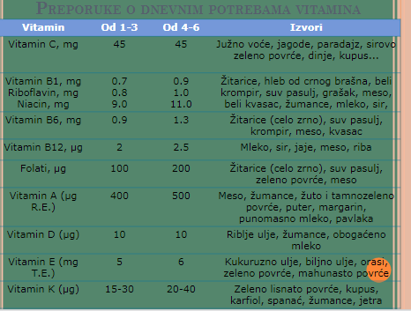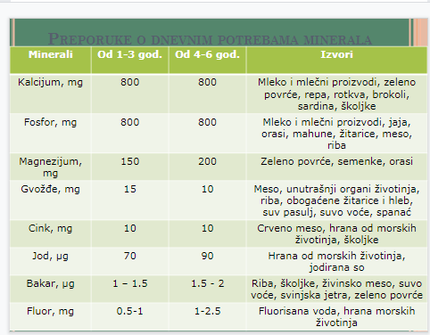

Nutricionisti –dijetetičari:
Cvejić Danijela,Cvejić Živojin

